[101]
Prêmio Mário Covas 2006
São Paulo, 2006

Identificação
- Título: Educação a Distância: Superando os Desafios da Educação Corporativa
- Nome da(s) instituição(ões) envolvida(s): Sabesp –Companhia de Saneamento Básico do Estado de São Paulo
- Nome do responsável pela inscrição e dos integrantes da equipe: Walter Sigollo e equipe
- Categoria: Gestão de Pessoas

Problema enfrentado ou oportunidade percebida e solução adotada
A adoção de práticas de gestão de recursos humanos inovadoras é um fator estratégico para o sucesso de um negócio e para a sustentação das condições de sobrevivência de qualquer organziação, seja pública ou privada, principalmente em um ambiente de contínua transformação. Esse sempre foi um componente considerado essencial para manter a posição da Sabesp como a melhor prestadora de serviços em saneamento ambiental e alcançar o reconhecimento como instituição ética, competitiva, eficaz, voltada ao cliente e ao cidadão.
A Universidade Empresarial Sabesp tem sido a base estratégica para impelir o crescimento profissional e pessoal de seus empregados. A utilização eficaz desse recurso calcado na tecnologia associado a educação a distância, tem elevado o nível de educação corporativa, vem ao mesmo tempo abrindo novas oportunidades de ascensão na carreira para os empregados e reforçando as condições da Empresa para atingir os objetivos planejados para o negócio.

Caráter inovador

A Educação Alinhada aos Objetivos do Negócio

Como treinar, aumentar o nível de capacitação e manter em dia os conhecimentos de uma força de trabalho de cerca de 17 000 funcionários alocados em unidades geograficamente distribuídos na Região Metropolitana de São Paulo, no Interior e no Litoral do estado? Como, enfim, garantir uma atualização e valorização permanente do capital intelectual da empresa? Como ampliar o foco de sua atuação para a comunidade em geral?
Esse é um dos aspectos mais desafiadores da gestão de recursos humanos da Empresa, que responde pelos serviços de fornecimento de água e saneamento ambiental em 368 municípios paulistas, atendendo uma população superior a 25 milhões de pessoas. É um desafio constante e que vem sendo enfrentado com êxito, após a constituição da Universidade Empresarial (UES).
Entre os meios que a UES passou a lançar mão para dar conta de sua função, a educação à distância se mostrou valiosa por democratizar o acesso aos programas educacionais, superando as barreiras da distância, eliminando a dependência de salas de aulas e contornando as restrições de horários.
Concebida para ser o esteio de um processo de educação corporativa contínua e progressiva, a UES busca desenvolver as competências identificadas como necessárias para a Empresa realizar suas metas estratégicas e cumprir a missão de contribuir para a melhoria do padrão de vida da população, preservar o meio ambiente e gerir adequadamente os recursos hídricos que estão sob sua responsabilidade. A criação da UES aconteceu no decurso de uma trajetória de reorganização e recuperação seguida pela Empresa.
Nessa transformação, a Empresa deixou para trás um período de prejuízos e de imagem deteriorada e concentrou o foco em geração de resultados para os acionistas, elevação da qualidade dos serviços e fortalecimento de diferenciais competitivos. Um novo modelo de gestão, alinhado com os preceitos mais atuais da administração participativa e da valorização dos empregados, foi engendrado, desencadeando uma profunda renovação cultural corporativa.
Em pouco tempo, a Empresa emergiu como uma das mais avançadas do mercado na implantação de um sistema completo de Gestão de Recursos Humanos por Competências. O sistema abrange e integra os mecanismos de Seleção de Pessoas, Avaliação e a Remuneração por competências. Nesse modelo, cujo foco são as competências e não mais os cargos, o fator primordial de sucesso profissional é o conhecimento .

A Universidade Empresarial, por meio de um processo de ensino sempre focalizado na aplicação prática, é uma ferramenta de apoio desse sistema. Com um instrumental híbrido de educação presencial, educação à distância e autodesenvolvimento, impulsiona a formação, a capacitação, o treinamento e a atualização permanente dos funcionários com relação às inovações tecnológicas e mudanças do mercado, para que adquiram ou desenvolvam as competências essenciais a sua progressão na carreira. Também são objetivos da UES a difusão da visão, valores, missão e cultura organizacional, a formação de líderes educadores, a contribuição para que a empresa seja socialmente responsável e a impulsão ao processo de gestão do conhecimento.

Consolidando uma Mudança Cultural
Lançada oficialmente em 30 de novembro de 2000 e rapidamente implantada pela mesma equipe de profissionais com expertise de RH da empresa, a UES, além de proporcionar, tanto para funcionários do escalão operacional quanto para engenheiros, gerentes e executivos, meios de acelerar o progresso pessoal e profissional, tem possibilitado avanços comportamentais significativos. Consolida uma atitude de permanente autodesenvolvimento entre os empregados, trabalhando a auto-estima e a conscientização. Estimula o espírito crítico e a participação. Desenvolve e reforça a responsabilidade individual em relação à consecução de resultados coletivos.
Preservando sempre a pertinência com relação aos objetivos organizacionais, hoje disseminados e desdobrados para todo o corpo funcional por um sistema interno de Balanced Scorecard, a Universidade Empresarial está estruturada com quatro núcleos de atuação simultânea.
São eles os Núcleos de Competências, Funcional, de Gestão do Conhecimento, e de Cultura e Estratégia Empresarial e Responsabilidade Social.
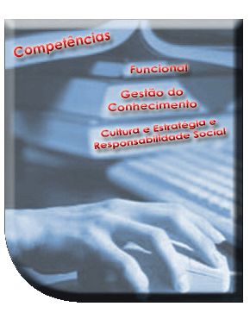
O primeiro núcleo se volta para ações educacionais que visam desenvolver nos funcionários as competências genéricas, aquelas requisitadas de todos, as gerenciais, necessárias aos gestores, e as específicas de cada sistema organizacional da empresa. O leque inclui atividades que focam desde o trabalho em equipe e foco no cliente até gestão de resultados e gestão de pessoas, passando por comunicação, iniciativa, relacionamento interpessoal, planejamento e muitas outras.
O Núcleo Funcional está relacionado ao atendimento de demandas de capacitação voltadas para o negócio da Empresa, como por exemplo as competências técnicas em informática, segurança, controle ambiental, contabilidade, operação, manutenção e outras.
O de Gestão do Conhecimento empreende ações dirigidas para a captação e o armazenamento de conhecimento e sua disseminação entre o maior contingente possível de funcionários. Isso inclui incorporar a um banco de dados corporativo trabalhos apresentados em congressos e dissertações, teses e monografias desenvolvidos por empregados em cursos de especialização, MBA e mestrado realizados com apoio da Empresa.
O Núcleo de Cultura e Estratégia Empresarial e Responsabilidade Social abrange programas voltados para o fortalecimento da identidade corporativa e para a construção da imagem de empresa-cidadã. Aí entram a participação em eventos externos de atualização profissional, os cursos de idiomas, a integração dos empregados e o desenvolvimento de temas como a ética e a cidadania.
A metodologia adotada pela UES é característica de um processo de educação de adultos, apoiando-se em dois pilares: o aprendizado contínuo e o ato de aprender fazendo. Por isso, combina sempre que possível os recursos da educação presencial, como cursos modulares, palestras e estudos de caso, com o ensino à distância, compreendendo cursos e palestras pela intranet e pela TV corporativa, avaliação e exercícios on-line e o aproveitamento da rede para chats, comunidades de aprendizagem e fóruns de discussão. Essas atividades são complementadas pelos métodos de autodesenvolvimento, incluindo as recomendações de livros, revistas e vídeos e indicações de filmes, inclusive do circuito comercial, que possam ser proveitosos para complementar ou reforçar o aprendizado.


A concepção da Universidade Empresarial permitiu que sua atuação não se restringisse a espaços físicos de salas de aula e aos limites dos recursos convencionais do ensino formal. Isso é fundamental numa empresa de quadros heterogêneos, que tem 70% dos cargos nas categorias operacionais e empregados espalhados por inúmeras obras e cidades, realizando freqüentes movimentações de campo. Com um uso crescente das tecnologias que viabilizam a educação a distância, a UES tem beneficiado um público cada vez mais amplo, dentro e fora da Empresa.
Uma Solução para Ampliar Horizontes


Para alcançar o maior número possível de interessados, abrindo seu horizonte para além das fronteiras de tempo e espaço, a Universidade Empresarial vem adotando os mais diversos recursos tecnológicos que permitem desenvolver a educação à distância, como a internet, a intranet, softwares de jogos de negócios, CDs de áudio, CD-Rom, TV Corporativa e vídeo-aulas.
A utilização desses meios tecnológicos confere à educação à distância uma versatilidade que o ensino presencial não tem. Facilita aos alunos-funcionários e outros interessados o estudo e o acompanhamento de muitos programas em horários e locais que mais lhes convêm.
O acesso aos cursos virtuais é feito por meio do Portal da Universidade Empresarial, a interface entre o empregado e a Universidade, localizado na intranet de RH da empresa, que registra cerca de 200.000 acessos por ano.
Atualmente, os funcionários da Empresa estão ligados diretamente à intranet e ao Portal, por meio dos microcomputadores de suas estações de trabalho. Outros, em sua maioria do nível operacional, têm acesso em salas de treinamento espalhadas pelas diversas unidades da Empresa.
No Portal, o empregado encontra telas com todas as informações sobre os programas disponíveis, conhece os critérios e conceitos da Universidade e realiza eletronicamente sua inscrição para cursos.
Todos os cursos, são listados num catálogo, onde aparecem relacionados com as respectivas competências ou sistemas organizacionais que atendem. O fato de cada curso estar relacionado com uma competência ou sistema organizacional não impede o empregado interessado de acessar qualquer curso. Não existe restrição na realização dos programas virtuais.
Os cursos de e-learning da UES atendem os critérios de relevância, consistência de conteúdos, estratégias organizacionais colaborativas e estimulantes. Provêm de duas fontes: de produtos disponíveis no mercado devidamente customizados à realidade e cultura da empresa e produtos formatados com base em conteúdos específicos, desenvolvidos tanto por parceiros internos quanto externos à organização. Em ambos os casos, a UES estabelece parceria com fornecedores reconhecidamente conceituados no mercado, no que tange a conteúdos e a arquiteturas instrucionais síncronas e assíncronas, tais como: FIA USP, Instituto MVC, Opus Mind, IOB, Dexxo Expansão, Livroonline, Provecto, Academia Interativa, Mentor Tecnologia e outros. Seminários, sites, revistas, livros, filmes e sugestões dos próprios funcionários também servem de referência para a criação de cursos e de seu conteúdo.
O formato é sempre amigável, dinâmico e interativo, para despertar o interesse e reter a atenção dos alunos. Os cursos são seguidos de exercícios e indicações de complementos, bibliográficos ou não. Fóruns virtuais e chats servem para o intercâmbio de experiências, conhecimentos e relacionamentos entre os alunos.
A prospecção de tendências internas e externas, o monitoramento e a gestão da performance, tanto de programas quanto de empregados-alunos, são administrados pela equipe de 12 profissionais da UES, 4 dos quais dedicados unicamente ao e learning.

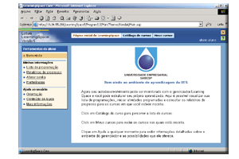
A Empresa tem feito com sucesso combinações híbridas de cursos presenciais e à distância. Um bom exemplo é o Curso de Gestão de Pessoas e Gestão de Resultados e Inovação direcionado para gerentes. Os cursos alternaram módulos presenciais, com palestras conceituais, e seguiu com trabalhos realizados virtualmente. Os alunos também receberam livros para leitura em casa. Um tutor, professor da USP, utilizou a conexão virtual com os alunos para provocações e interação à distância. Para que os alunos discutissem entre si, foi realizado um fórum virtual.

Avaliação: O desempenho e o progresso dos treinandos em todos os cursos é acompanhado por meio de um Sistema Gerenciador. O Gerenciador prepara relatórios sobre o status de cada aluno e dos cursos como um todo, com informações de acesso, carga horária, conclusão e resultados obtidos em avaliações. Por meio da atribuição de senhas e permissões, tanto os gerentes como as unidades de recursos humanos descentralizadas da Empresa podem acessar os relatórios do Gerenciador.
A metodologia de avaliação da educação à distância compreende três aspectos:
- Reação – mensura a satisfação e a aceitação dos programas, bem como sua pertinência;
- Aprendizagem – inserida nos próprios cursos, verifica o grau de absorção dos ensinamentos transmitidos de cada aluno;
- Resultados – por meio da Avaliação de Competências, afere o nível de desenvolvimento de cada competência visada.
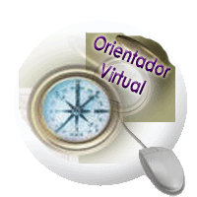
Existe também no Portal um Orientador Virtual, voltado para a criação de oportunidades de autodesenvolvimento. O Orientador, uma espécie de coach virtual, auxilia conceitualmente os empregados na elaboração de planos de desenvolvimento, resultante da Avaliação de Competências feita com seus superiores. Também fornece recomendações de leituras, filmes, vídeos etc, buscando estabelecer uma conexão entre o aprendizado e o lazer.
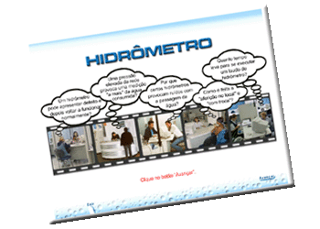
Os cursos disponíveis no Gerenciador incluem tanto disciplinas eminentemente técnicas, para atender demandas específicas dos sistemas organizacionais, como temas administrativos e comportamentais.
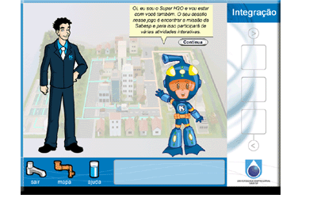
Alguns cursos com objetivos específicos são oferecidos também em outra mídia além da intranet. É o caso do Jogo Interativo de Integração para novos funcionários, disponível em CD-Rom. O jogo explica de forma lúdica o ciclo do saneamento, além de apresentar informações institucionais da Empresa, como a política de recursos humanos, direitos e deveres do empregado, benefícios e outras.
Utiliza a metodologia do Business Game
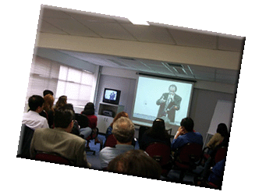
Outro meio de oferecer cursos à distância é a TV Corporativa, com transmissão diária via satélite das 7 às 22 horas. A Empresa mantém 24 pontos de recepção em salas distribuídas estrategicamente em suas instalações localizadas na Região Metropolitana, Interior e Litoral de São Paulo.
A TV conta com três canais alimentados pela provedora Dtcom. A grade de programação, com média de 20 a 30 cursos ministrados por profissionais reconhecidos no mercado, é constantemente renovada e apresentada numa revista mensal.
O Canal Gestão Corporativa apresenta programas de gestão empresarial com ênfase em desenvolvimento organizacional, gestão financeira, marketing e vendas, gestão da qualidade e outros.
O Canal Autodesenvolvimento oferece cursos para a evolução profissional e pessoal, gerenciamento de carreiras e internet, comunicação, atualidades, relacionamento interpessoal, estratégia e planejamento, talk shows entrevistas e outros programas.
O Canal Gestão Pública traz cursos voltados para o desenvolvimento de habilidades e competências técnicas necessárias à atuação na área de administração pública. Dentro da grade do Canal Gestão Público, é oferecido ainda um Programa Social, com conteúdos dedicados à inclusão social tais como cursos de alfabetização, supletivos de ensino fundamental e médio e pré-vestibulares.
Além dessa programação, a TV Corporativa conta também com um Canal Privativo, reservado para a Empresa transmitir programas de interesse exclusivo, campanhas e eventos internos.
O aprendizado pela TV Corporativa é complementado por um Sistema Administrativo acessível pela internet, no site da Dtcom, com textos, exercícios e testes, para que possa receber certificados.

Efetividade de resultados
A educação corporativa é uma realidade coroada de êxito na Empresa. Entre os fatores críticos que contribuíram para o sucesso do projeto destacam-se:
- alinhamento estratégico com o modelo de Gestão por Competências;
- diversidade de meios para implementação dos programas;
- fortalecimento da imagem institucional;
- constituição de parcerias sólidas para o desenvolvimento dos programas;
- comprometimento do corpo gerencial;
- melhor gestão do aprendizado pela criação de indicadores de resultados concretos, sustentados por softwares de gerenciamento;
- existência de ferramentas para mensuração de resultados, considerando principalmente a conexão com a Avaliação de Competências;
- o trabalho de sensibilização para a nova metodologia, que inoculou o hábito de aprendizado à distância na Empresa, fortalecendo a cultura do autodesenvolvimento;
- Ampliação do foco do desenvolvimento para a comunidade interna e externa da empresa.
Desde a sua implementação, foram realizadas cerca de 30.000 participações em programas de Educação a Distância, disponibilizando cerca de 84 cursos virtuais na intranet da empresa.
Além destes, no último ano, foram adquiridos mais de 30 cursos com foco em:
- Segurança e Medicina do Trabalho;
- Responsabilidade Social, com foco no Código de Ética e Conduta;
- Educação ambiental;
- Informática e
- Competências.
Em 2005 foram proporcionadas na empresa 7.151 participações e em 2006 já atingimos o número de 4.000, considerando os cursos pela Intranet e a TV Corporativa. Uma média mensal atual de 600 participações.
As vantagens da educação à distância são muitas: a primeira delas refere- se à economia que proporciona: se a empresa fosse implementar os mesmos programas pelo método presencial, estima-se que incorreria num custo 80% superior. A empresa economiza com material, instrutores, locação, viagens, estadias e outros itens.
Mas há outros aspectos que superam a diferença financeira favorável. Para a Sabesp representas mais agilidade no processo de treinamento, extensão do alcance dos cursos, melhoria na comunicação, ampliação das oportunidades de desenvolvimento e incremento dos resultados organizacionais.

Para os empregados, a UES também é mais uma fonte de estímulo ao crescimento da carreira profissional. Permite que acessem conteúdos de seu interesse e tenham aulas de qualquer lugar da Empresa em que estejam, mesmo em pontos distantes da sede administrativa. Por meio do computador ou da televisão, um empregado numa cidade do interior tem acesso ao mesmo professor ou palestrante que os seus colegas da capital paulista. Tarefas, exercícios, sugestões de bibliografia, recomendações culturais e outras atividades ficam igualmente disponíveis para todos.
Um dos aspectos mais interessantes é que, mais no que na presencial, seu sucesso está baseado na atitude do indivíduo em buscar crescer continuamente.
Ao se sentir estimulados a participar e acompanhar aulas, palestras e outros programas à distância, as pessoas estão elevando seu grau agir para modificar sua própria condição.
Identifica-se aí um retorno não mensurável da Universidade Empresarial Sabesp, não apenas quanto ao progresso individual e ao aumento da competitividade do negócio, mas da formação da cidadania e de uma sociedade mais preparada para superar os desafios dos novos tempos.

Possibilidade de multiplicação
Os resultados obtidos nestes anos de existência são excelentes, tanto em nível quantitavo, de freqüência de participação, quanto no qualitativo, de construção de uma cultura fincada na autonomia individual, no autodesenvolvimento e na assunção de responsabilidade diante dos interesses institucionais e coletivos. Com o avanço no desenvolvimento de competências importantes para ter uma equipe melhor preparada, capacitada e independente, a Empresa valoriza o seu capital intelectual. Mais que isso, o trabalho desenvolvido pela Universidade Empresarial Sabesp, por intermédio da Educação à Distância ultrapassa os limites da organização, pois está sendo beneficiado um público mais amplo formado por familiares dos empregados, parceiros de negócio e a população em geral. Este modelo de gestão integrada de Recursos Humanos tem sido referência para inúmeras empresas públicas que privadas que buscam o mesmo objetivo.

Desenvolvimento de parcerias com outras entidades do setor público, social ou privado
Benefícios para a Comunidade
O trabalho de educação à distância desenvolvido pela empresa não se resume a atender apenas as necessidades internas. Alcança também, de modo crescente, um público externo, formado por familiares dos empregados, fornecedores, prestadores de serviços terceirizados, comunidades e a população em geral. Desse modo, exerce uma influência positiva sobre toda a cadeia de valor da empresa e ainda avança além de seus contornos.
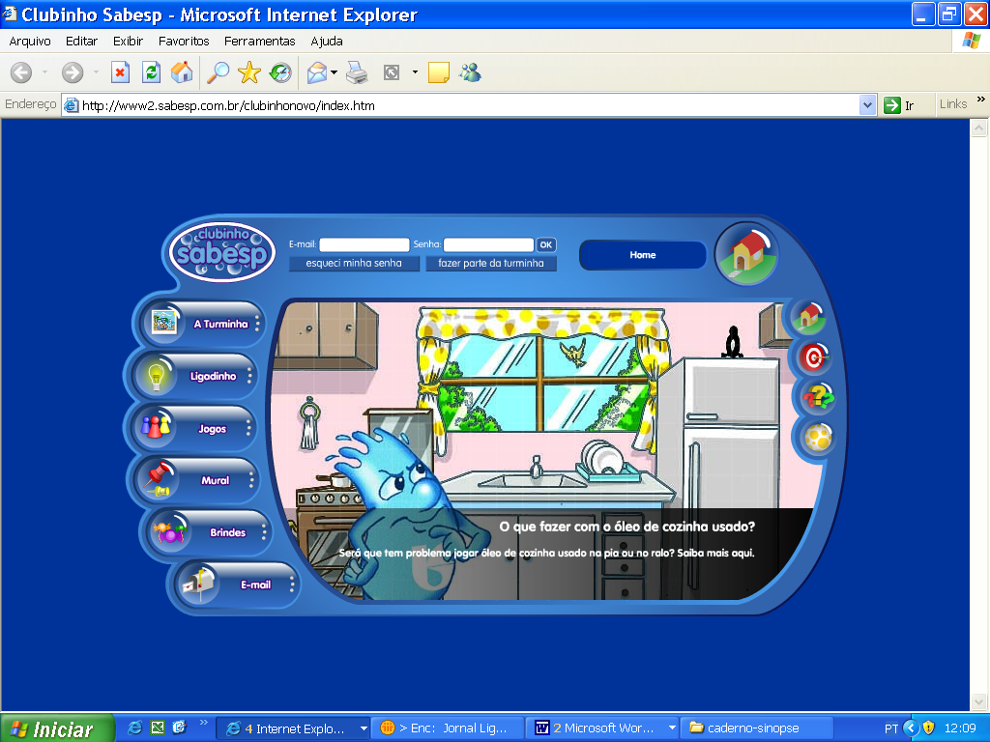
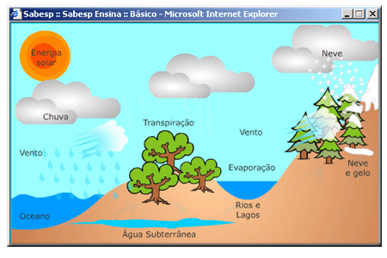
Há 27 programas elaborados pela UES para o público externo.
No site da empresa na Internet, por exemplo, crianças encontram o Clubinho, com informações que facilitam a execução de trabalhos escolares, além de jogos e brincadeiras que envolvem o público infantil ao mesmo tempo em que despertam de uma forma lúdica o interesse e a atenção quanto a questões como a do uso racional da água e a preservação do meio ambiente.

O clubinho surgiu com o objetivo de criar sócios para a causa da água no planeta, reunindo a turma por meio de uma personagem: o Super H2O (na figura com as crianças). Ensinar às crianças e adolescentes a importância da água e da preservação do meio ambiente de forma lúdica e interativa. Seu público alvo são as crianças e jovens de 6 a 13 anos. Já conquistou 7.000 sócios e contabiliza cerca de 4.500 acessos mensais.
Em outro Projeto denominado SABESP ENSINA são oferecidos cursos em três níveis: básico, intermediário e avançado, com conteúdos relacionados a saneamento básico
Há também um espaço especial para professores, a Sala do Professor, para ajudá-los no ensino e educação de seus alunos e informações gerais de interesse da comunidade, como o PURA – Programa de Uso Racional da Água
As consultas atingem o marca de 120.000 usuários por mês, o que possibilita ainda mais à empresa ampliar o relacionamento com escolas e entidades. Como principais cursos disponíveis no site da empresa, destacam-se:

Sabesp Ensina – Cursos Internet
Básico | Intermediário | Avançado
Ciclo da água | Calcule sua conta | Reuso Planejado da água
Ciclo do Saneamento | Preservação de mananciais | A Sabesp e o Meio Ambiente
Águas Subterrâneas | A importância da água para a saúde | Benefícios à Saúde Decorrentes das Ações de Saneamento
Doenças de Veiculação Hídrica | Tratamento de água | Controle de Lançamentos de Efluentes não domésticos
 | Tratamento de esgoto | Reciclagem de Lodo nas Estações de Tratamento e Sabesfértil
 | Águas Subterrâneas | Poluição das Águas
 | Poços artesianos | Estudos de peixes na Represa do Jaguari
 | A urbanização x uso da água | Aproveitamento do biogás para geração de energia
 | O Rio Tietê
 | Agenda 21
 | Lodos Ativados
 | Dessalinização
 | Rio +10
 | Protocolo de Kioto
 | Dengue
 | Elementos Químicos no Tratamento da Água

A Universidade Empresarial Sabesp tem sido, portanto a base estratégica para o desenvolvimento contínuo profissional e pessoal de seus empregados. Ela tem elevado o nível de educação corporativa e reforçado as possibilidades da Empresa para atingir os objetivos do negócio.
Esse é um dos aspectos mais desafiadores da gestão de recursos humanos da Empresa, que responde pelos serviços de fornecimento de água e saneamento ambiental. Este é um desafio constante e que vem sendo enfrentado com êxito.

